Metodický list pre učiteľa
Zhlukovanie v LogoMotion

Ročník: Šiesty
Predmet: Matematický krúžok ( respektíve Práca s počítačom)
Tematický celok: Vytváranie gif obrázkov v LogoMotion
Počet hodín: 1 hodina
Ciele výučby: Pomocou pracovného listu budú vedieť žiaci vytvoriť grafickú schému na vlastnosti rovinného útvaru. Vlastnosti útvaru budú vedieť kategorizovať (analýza) a usporiadať (syntéza). Budú vedieť skompletizovať schému vyhľadaním čo najväčšieho počtu súvislostí s rovinným útvarom. Žiaci budú vedieť rozoznávať jednotlivé nástroje v prostredí programu LogoMotion a aktívne ich použiť.

Požiadavky na zručnosti učiteľa:
Ovládanie práce s príkazmi v prostredí LogoMotion – príkazy ponuky súbor, úpravy, zobrazenie, kreslenie, animácia pomocník.
Ovládanie práce s nástrojmi v prostredí LogoMotion - zručnosti s nastavením papiera, nastavenie zväčšenia, vkladanie fáz, kopírovanie a odstránenie fáz, práca s oblasťou, práca s ukážkou, dokonalé ovládanie s nástrojmi v paneli kreslenia.
Požiadavky na zručnosti žiakov:
Ovládanie editora LogoMotion na základnej úrovni, t. z. zvládnutie zručností podľa Tvorivá informatika, 1. zošit v obrázkoch od autora Ľubomíra Salanciho, SPN 2005.

Zhlukovanie je aktivita, ktorú učiteľ môže využiť hlavne na záver tematického celku. Vtedy žiaci majú z danej problematiky veľa poznatkov, vedia hľadať medzi nimi súvislosti, sú tvoriví. Dokonca môžu vlastným hľadaním nájsť aj poznatky pre nich nové.
Obvod a obsah rovinných útvarov v matematike 6.ročníka je vhodný tematický celok na vytvorenie animovaného obrázku aktivitou zhlukovanie v prostredí grafického editora LogoMotion.

Postup:
- Nastavenie papiera
  - Štýl obrázka: vlastná
  - Šírka: 800
  - Výška: 800
  - Priesvitnosť: jednoduchá
  - Farba: biela
- Nastavenie zväčšenia: 100 %,
- Veľkosť hrotu: 2 alebo 3
- V strede listu papiera nakreslite rovinný útvar (napr. štvorec) pomocou nástroja vyplnený obdĺžnik a skopírujte ho do druhej fázy. (V tomto postupe budeme hovoriť o štvorci.)
- Do stredu štvorca v druhej fáze pomocou nástroja text vpíšte názov: ŠTVOREC a skopírujte do tretej fázy. Veľkosť a typ písma zvoľte podľa nakresleného štvorca.
- V tretej fáze nakreslite na okraji papiera elipsu čiernou farbou, vyfarbite ju bledou farbou. Ohraničte elipsu oblasťou a pomocou klávesy Ctrl urobte kópiu.
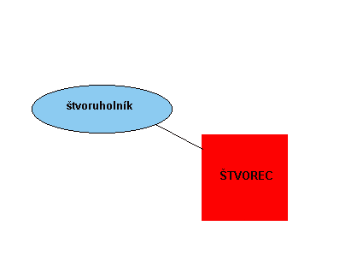
- Do kópie elipsy vpíšte súvislosť so štvorcom a pomocou oblasti ju prisuňte ku štvorcu. Spojte elipsu so štvorcom úsečkou. Skopírujte do štvrtej fázy. Váš obrázok bude vyzerať približne takto:

- V štvrtej fáze najskôr urobte kópiu už pripravenej elipsy (bola na okraji papiera). Zopakujte postup bodu 7. Potom sa vráťte do predchádzajúcej fázy a pomocnú elipsu oblasťou zmažte. Skopírujte štvrtú fázu, prilepte ju za danú fázu. (Ak sa žiak často mýli, je dobré aby si robil záložné kópie, teda dve, jednu mal na prácu a druhú, ak by „mu to nevyšlo“.)

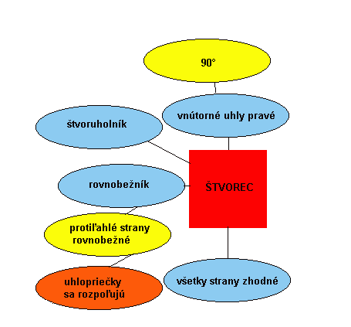
- V nasledujúcich fázach vždy pridávajte nové vzťahy ku štvorcu. Vždy si vytvorenú fázu skopírujte a tak pripravte na doplnenie nasledujúcej fázy.
- Ak už hľadáte vzťahy medzi prvotnými vkladmi, tak elipsy vyfarbujte inou farbou. Váš obrázok bude vyzerať približne takto:

- Pomocou nástroja ukážka si prehrajte obrázok, prípadne upravte rýchlosť animácie (odporúčaná dĺžka trvania fázy je 400 alebo 500).
- Súbor si uložte s príponou gif do priečinka, kde si ukladáte svoje práce.
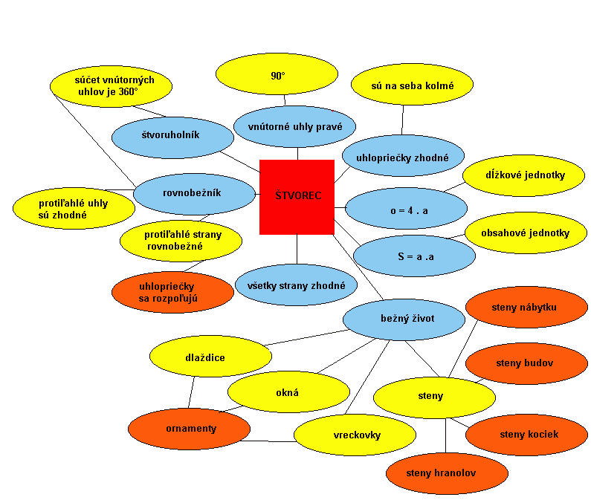
- Ak chcete, aby animácia na konci zastala, tak v príkaze animácia vypnete ponuku opakovať animáciu. Váš obrázok bude vyzerať približne takto:

